****INSTITUCIÓN EDUCATIVA ALVERNIA**

**PLAN DE RECUPERACIÓN PARA ESTUDIANTES DEL GRADO 11°**

**DOCENTE: DIEGO HERRERA PERIODO: 1 GRADO: 11°**

**METODOLOGÍA:** A continuacion se presenta el material académico desarrollado durante el primer periodo del año en el área de matemáticas para el grado 11°, se le sugiere a la estudiante desarrollarlo en casa como material de apoyo y las dudas existentes se resolverán en clase por parte del docente. No se debe entregar trabajo escrito; En la semana del 15 al 19 de junio se realizará una prueba escrita para comprobar lo aprendido.

**PERIODO 1**

**EJE TEMÁTICO: Tablas y gráficos estadísticos – Permutaciones y combinaciones – Probabilidad.**

**TALLER # 1**

**A continuación, se plantean una serie de problemas relacionados con tablas y gráficos estadísticos, se deben resolver con su respectivo procedimiento y señalar la opción de respuesta correcta:**

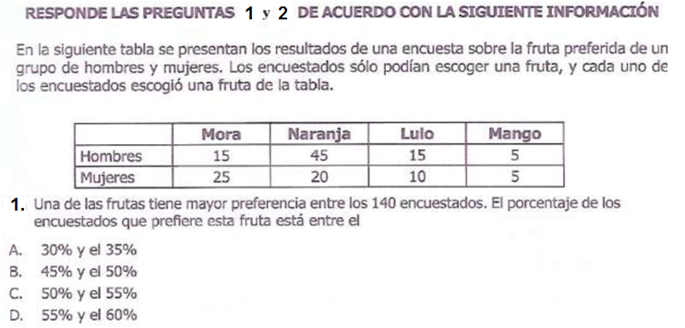

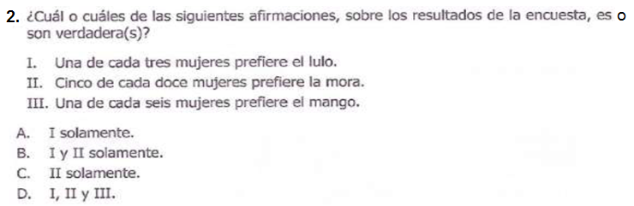

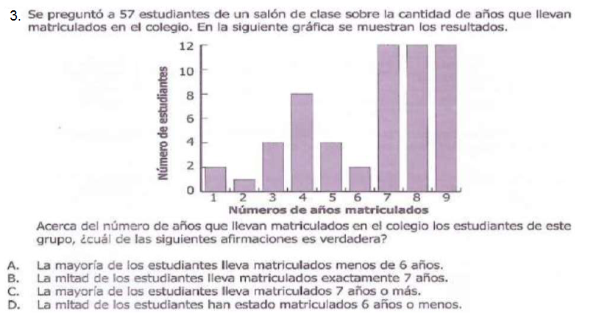

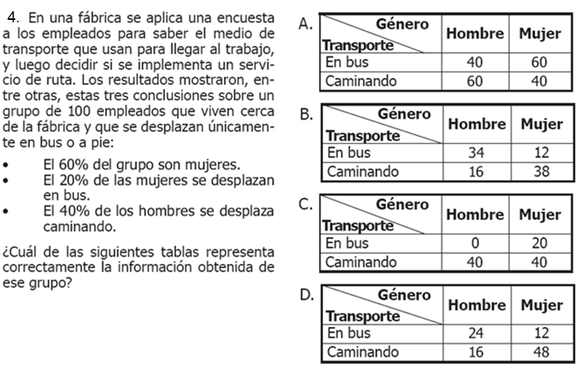

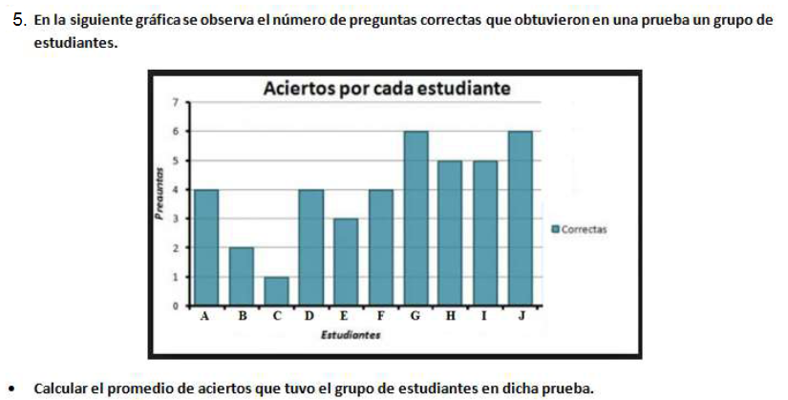

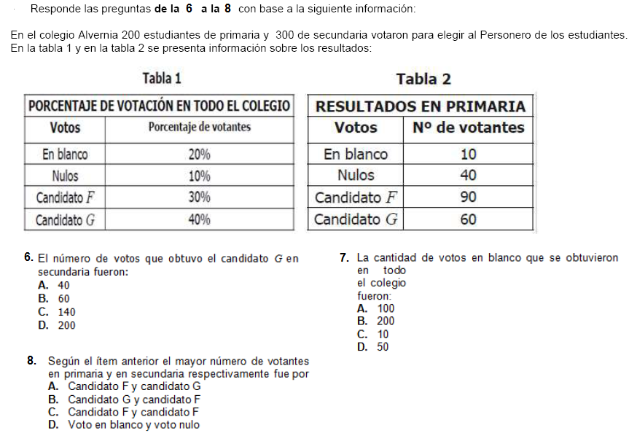

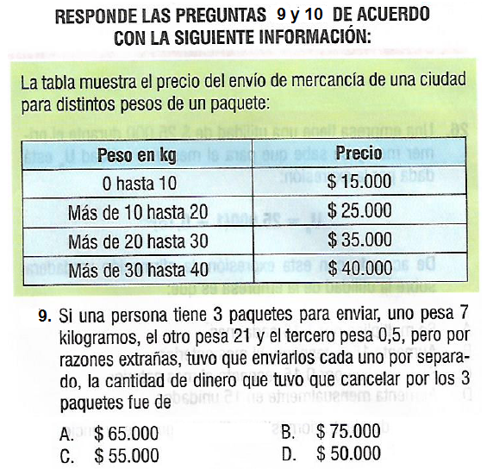

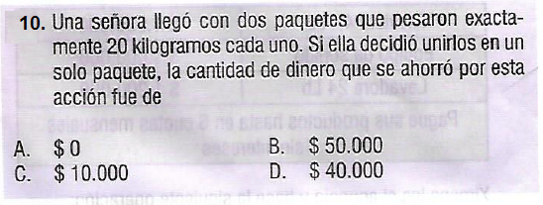

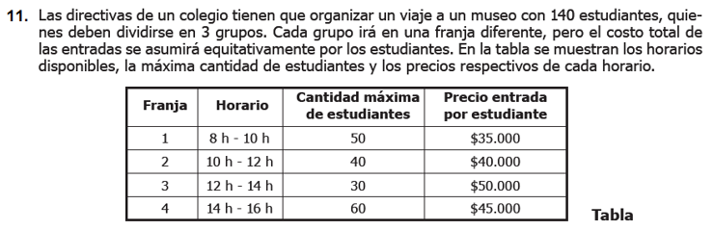

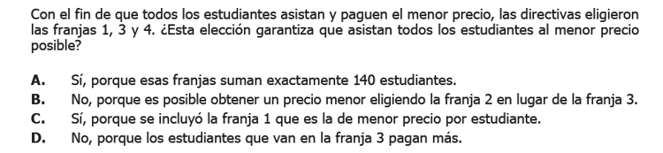

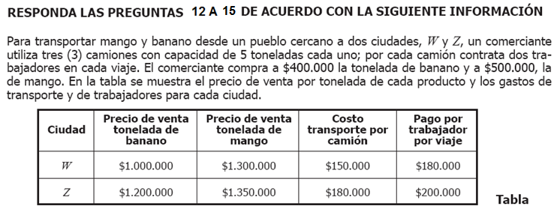

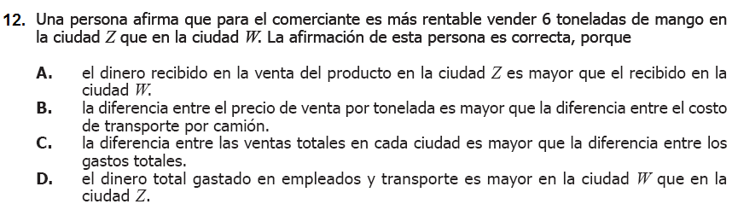

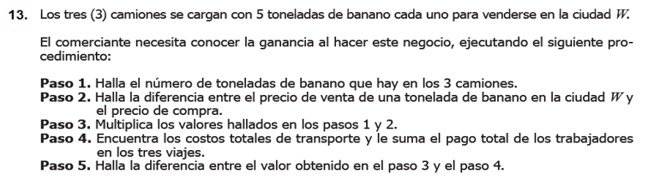

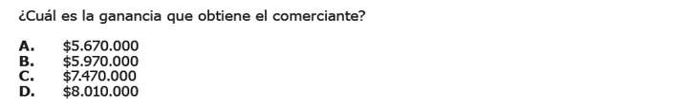

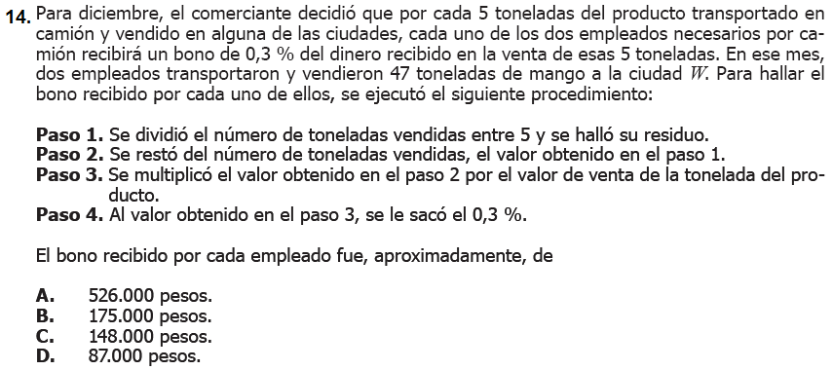

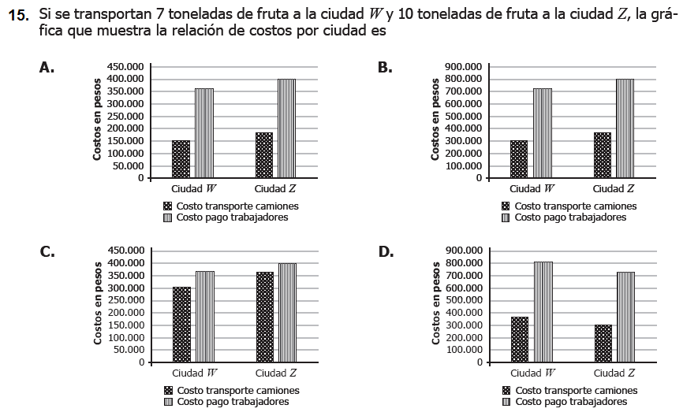

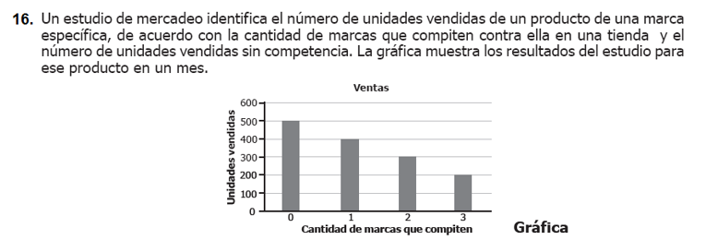

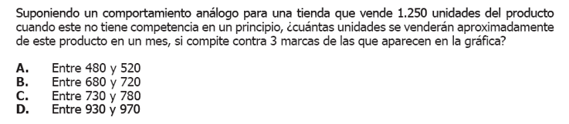

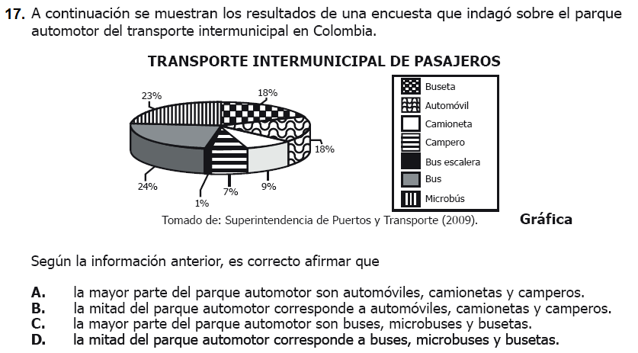

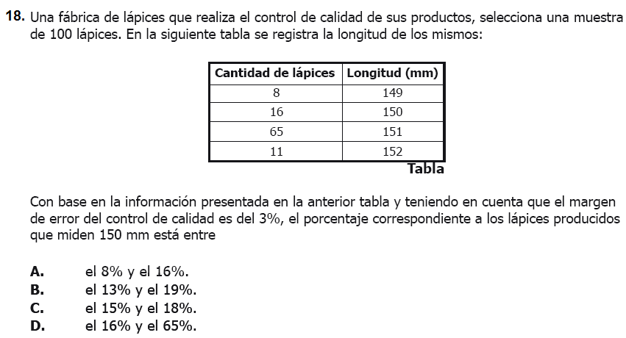

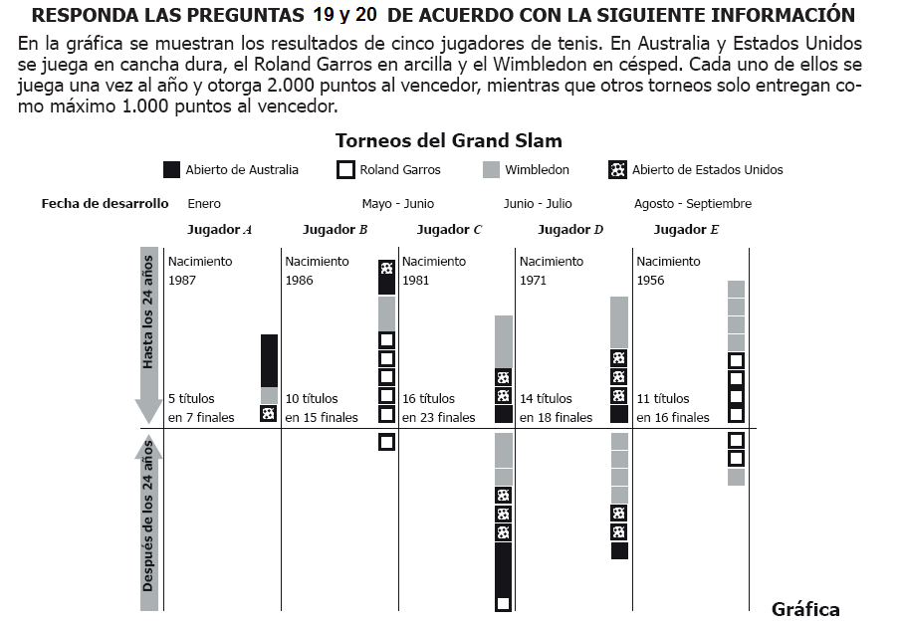

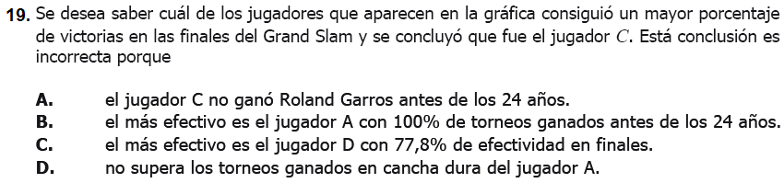

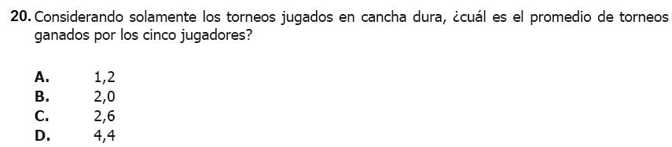

**TALLER # 2**

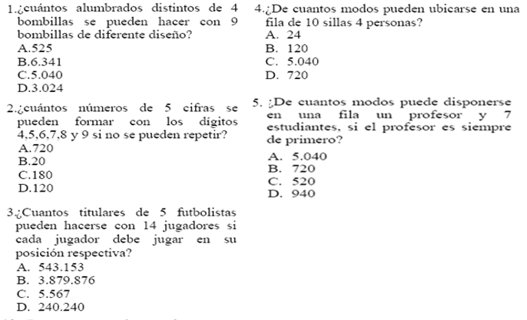

**RESPUESTAS: 1. D 2. A 3. D 4. C 5. A**

1. Un alumno tiene que elegir 7 de las 10 preguntas de un examen.
2. ¿de cuántas maneras puede elegirlas? b. ¿y si las 4 primeras son obligatorias?

Rta: a) 120 maneras b) 20 maneras

1. En una prueba de atletismo en la que participan 8 atletas se pueden clasificar solo 3 para la final. ¿Cuántos grupos distintos de finalistas se pueden formar?

Rta. 56 grupos

1. El Baloto es un juego de azar, donde el jugador apuesta por un acumulado millonario eligiendo 5 números del 1 al 43 y una súper balota con números del 1 al 16. Calcular cuántos boletos diferentes se pueden generar en cada sorteo.

Rta: 15.401.568 boletos

1. Un chef va a preparar una ensalada de verduras con tomate, zanahoria, papa y brócoli. ¿De cuántas formas se puede preparar la ensalada usando solo 2 ingredientes?

Rta: 6 formas

1. Se va a programar un torneo de ajedrez para los 10 integrantes de un club. ¿Cuántos partidos se deben programar si cada integrante jugará con cada uno de los demás sin partidos de revancha?

Rta: 45 partidos

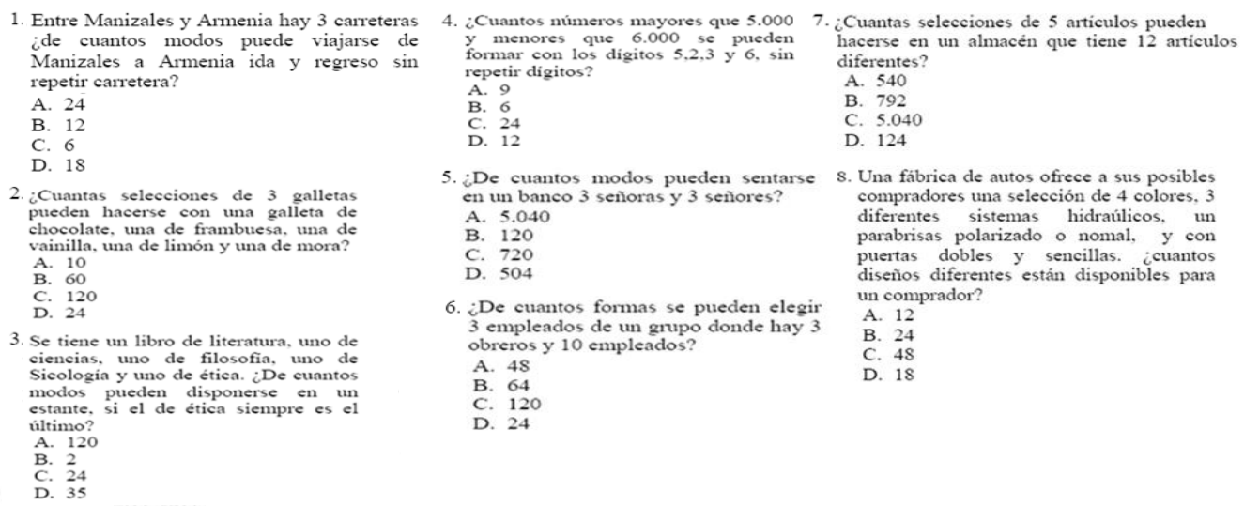

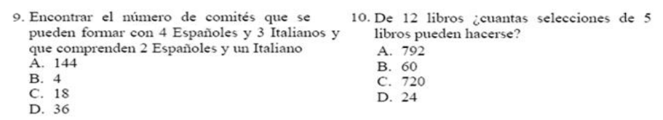

**RESPUESTAS: 1. C 2. A 3. C 4. B 5. C 6. C 7. B 8. C 9. C 10. A**

**TALLER # 3**

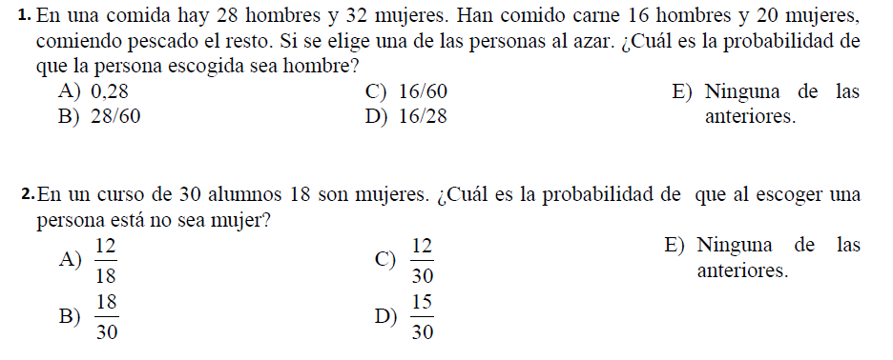

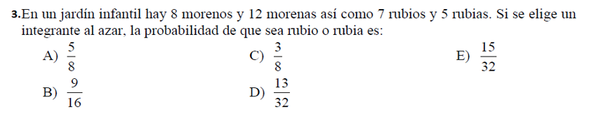

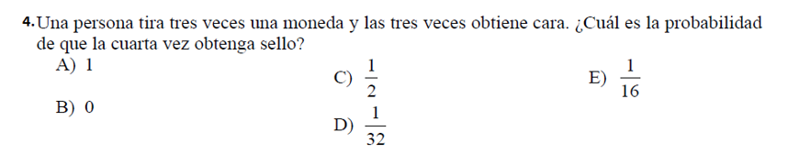

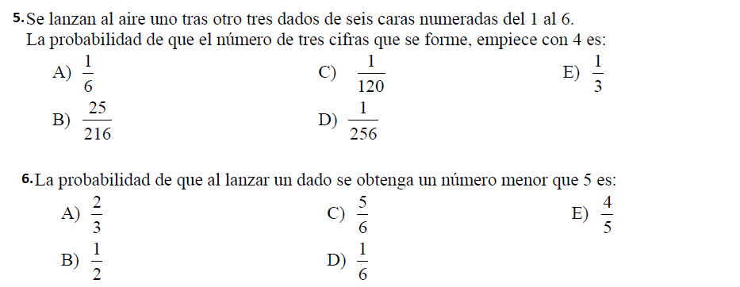

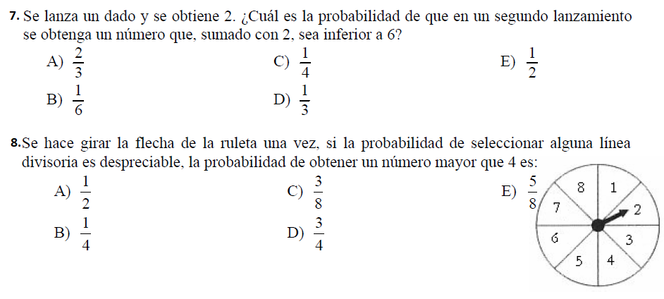

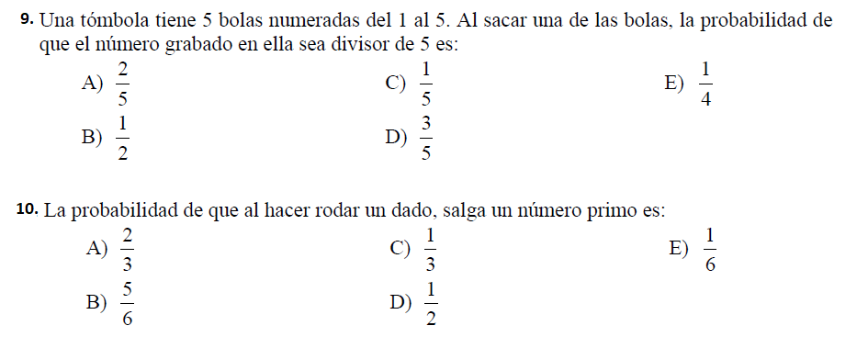

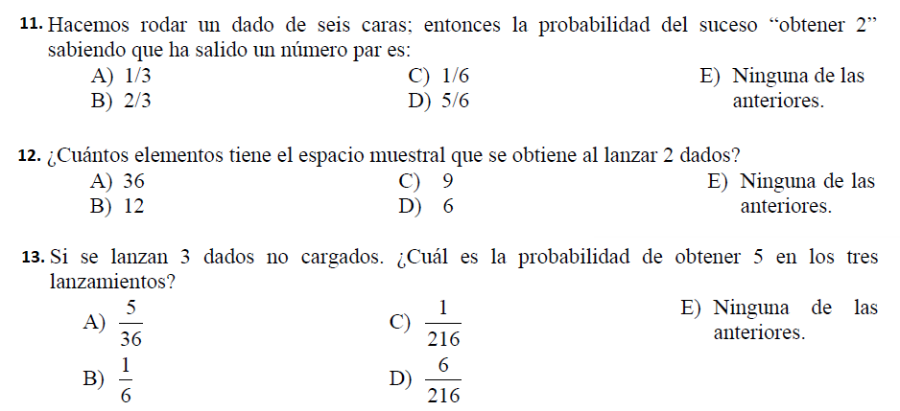

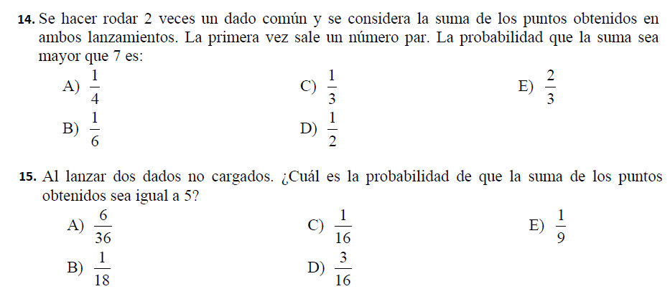

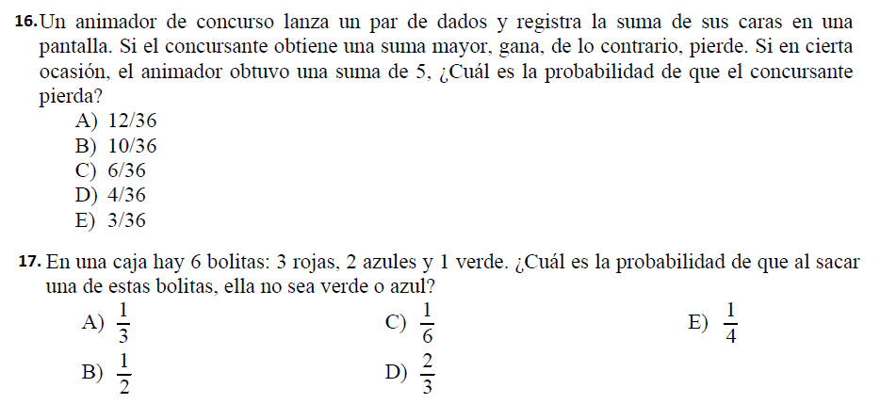

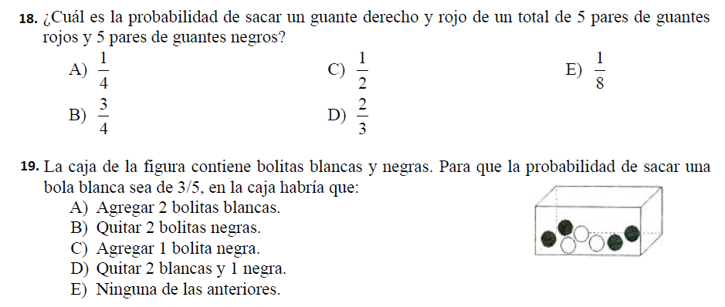

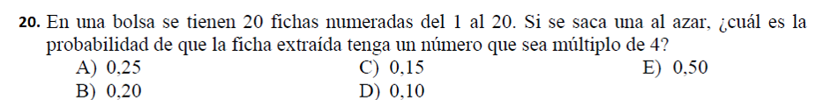

1. En un taller se elaboran 1000 camisetas de futbol. A partir de la tabla calcular la probabilidad de que:
2. Una camiseta seleccionada al azar esté defectuosa. (Rta 17,7%)
3. Una camiseta seleccionada al azar sea del Manchester. (Rta 40%)
4. Si un hincha compra una camiseta del Manchester, esté defectuosa. (Rta 21,3%)
5. Si un hincha compra una camiseta de la Juventus, esté defectuosa. (Rta 15,3%)
6. Si un hincha compra una camiseta y se da cuenta que está defectuosa, sea del Manchester. (Rta 48%)

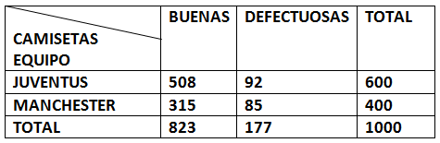

1. Hay 60 alumnos en un salón; a 37 de ellos les gusta el futbol y a 38 les gusta el baloncesto. Además, a todos les gusta al menos uno de esos 2 deportes. Si se selecciona un alumno al azar.

a. ¿cuál es la probabilidad de qué le guste solo el futbol? (Rta 36,6%)

b. ¿cuál es la probabilidad de qué le guste solo el baloncesto? (Rta 38,3%)

c. ¿cuál es la probabilidad de qué le guste los 2 deportes? (Rta 25%)

1. Una clase tiene 24 estudiantes y todos ellos cursan inglés y matemáticas. La mitad aprueban inglés, 16 aprueban matemáticas y 4 reprueban inglés y matemáticas. Calcular la probabilidad de que al elegir un estudiante al azar apruebe matemáticas y repruebe inglés. (Rta 33,3%)
2. Se tiene una balotera con 20 bolas negras y 15 bolas blancas; se realizan 2 extracciones sucesivas de una bola. Hallar la probabilidad de que las 2 bolas sean blancas si:
3. Se devuelve a la urna la primera bola extraída. (Rta 18,4%)
4. Si no hay devolución. (Rta 17,6%)
5. En una clínica nacen 20 niños y 12 niñas. De estos, 8 niños y 2 niñas nacen prematuramente. ¿cuál es la probabilidad de que un bebé nazca en el tiempo justo, si se sabe que es un niño? (Rta 60%)
6. Se extraen, una a una (sin devolución), 2 bolas de una urna (6 azules, 2 verdes y 3 rojas).
7. ¿Cuál es la probabilidad de obtener una bola roja, dado que ya salió azul? (Rta 30%)
8. ¿Cuál es la probabilidad de obtener una bola verde, dado que ya salió roja? (Rta 20%)

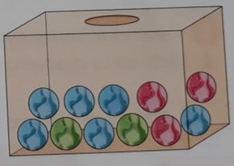

1. Calcular la probabilidad de sacar un 3 o un 5 de corazones en una sola extracción en un naipe. (Rta 9,6%)
2. Una caja contiene 3 bolas verdes, 5 bolas rojas y 2 bolas azules. Si se extraen al azar 2 bolas sin reposición, ¿cuál es la probabilidad de que la primera sea azul y la segunda sea verde? (Rta 6,67%)
3. Se tiene una bolsa con 15 bolas negras y 10 bolas blancas, se realizan 2 extracciones sucesivas de una bola. Hallar la probabilidad de que las 2 bolas sean blancas en cada uno de los siguientes casos:
4. Con devolución a la bolsa de la primera bola. (Rta 16%)
5. Sin devolución. (Rta 15%)
6. En un pueblo se somete a sus vecinos a votación sobre la instalación de una antena de telefonía. Los resultados se muestran en la tabla:

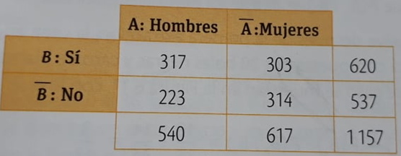

Se selecciona al azar un vecino, hallar la probabilidad de:

1. Que sea hombre. (Rta 46,7%)
2. Que vote negativamente siendo mujer. (Rta 50,9%)

***Si no estás dispuesto a aprender nadie te puede ayudar.***

***Si estás dispuesto a aprender nadie te puede parar.***